Question Vrai/Faux
Dans une question Vrai/Faux, l'étudiant dispose d'une proposition qu'il doit identifier comme correcte ou incorrecte et cocher Vrai ou Faux.
Dans le menu d'ajout de question, choisir l'option “Vrai/Faux” :
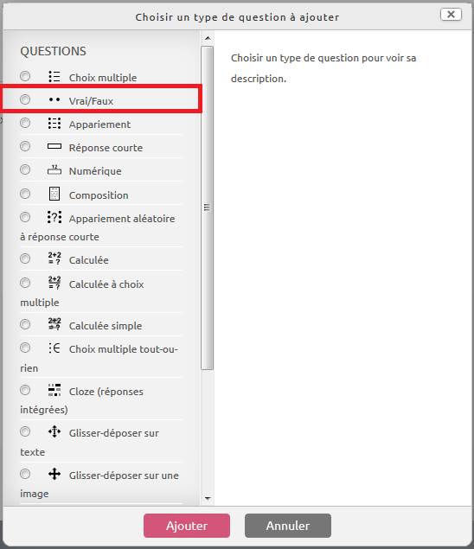
Vous devez identifier la bonne réponse :
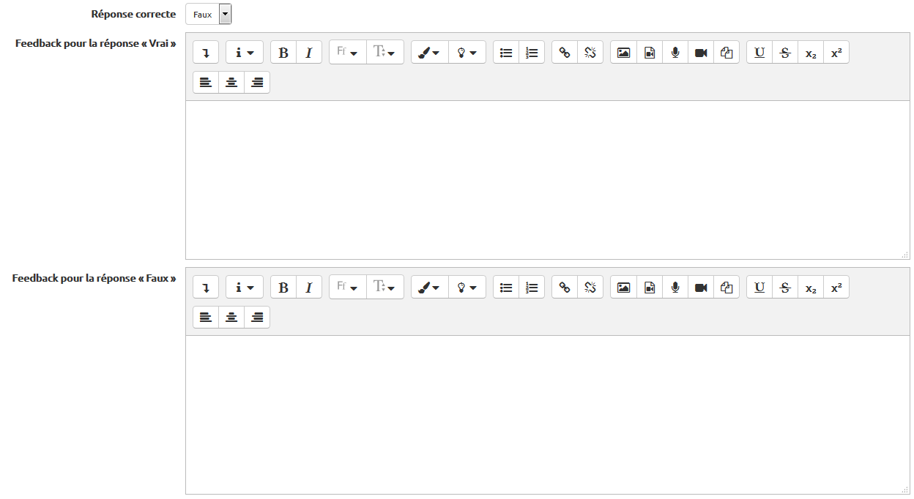
Le feedback de chaque réponse ne sera affiché que si l'étudiant coche cette réponse (contrairement au feedback général qui s'affiche à tous).
La pénalité appliquée par défaut pour la question de type vrai-faux est de 1. Cela signifie que l'étudiant doit fournir la bonne réponse au premier essai, sous peine de n'obtenir aucun point.


